1-Ouvrir le fichier Access en tenant la touche Shift enfoncée.

2-Access s’ouvre mais on ne voit pas de fenêtre active. Cliquer sur Access dans la barre des tâches. On verra :

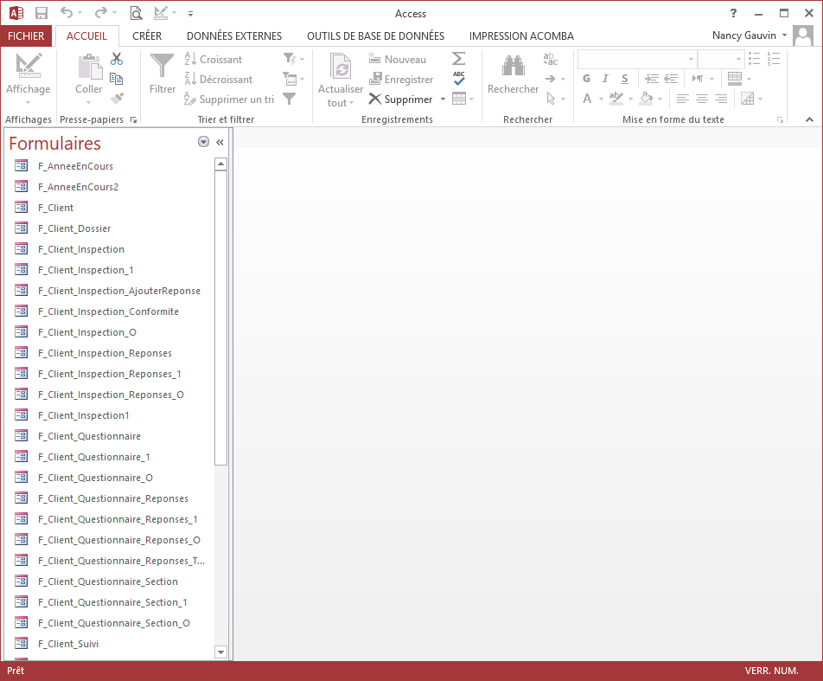

3-Faire Alt-F11.

4-Dans le Menu Outil , choisir Références

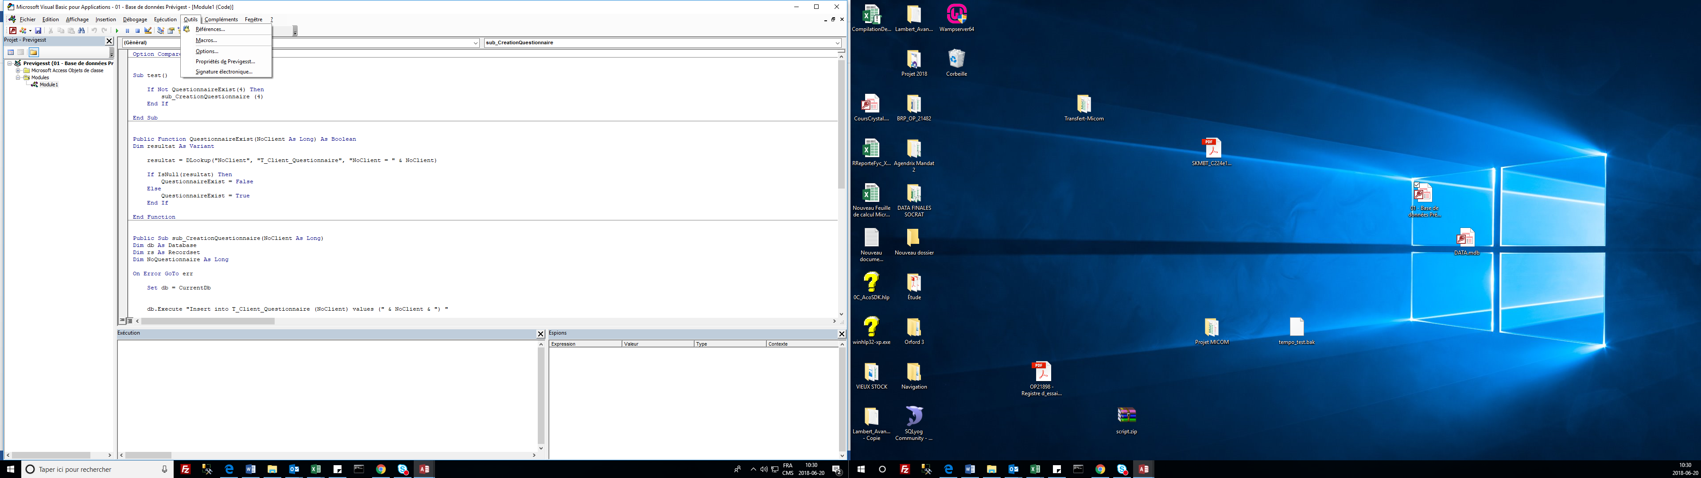

Tu vas voir une liste

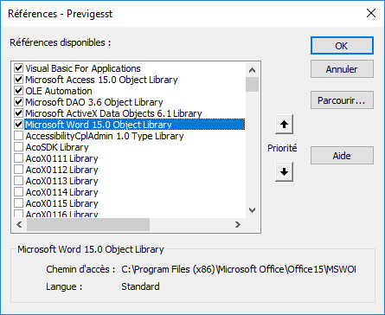

Celui de word va être marqué « Missing ».

Aller plus bas dans la liste pour trouver Microsoft Word xxx.x Object Library

Faire Ok, fermer Access.

Pour Word 2013- C’est le Word 15

Pour Word 2016-C’est le Word 16.

Il faudra que tu gardes 2 versions différentes du fichier Access, une pour chaque version de Word.